Název školy: ZŠ a MŠ Zvole, okres Praha - západ
Autor: Mgr. Helena Špinarová
Název: VY_32_INOVACE_07 3Š Slož větu
Téma: Jazyk a jazyková komunikace – Český jazyk
Číslo projektu: CZ.1.07/1.4.00/21.0305

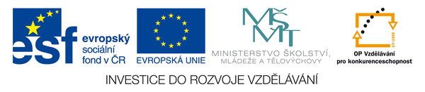

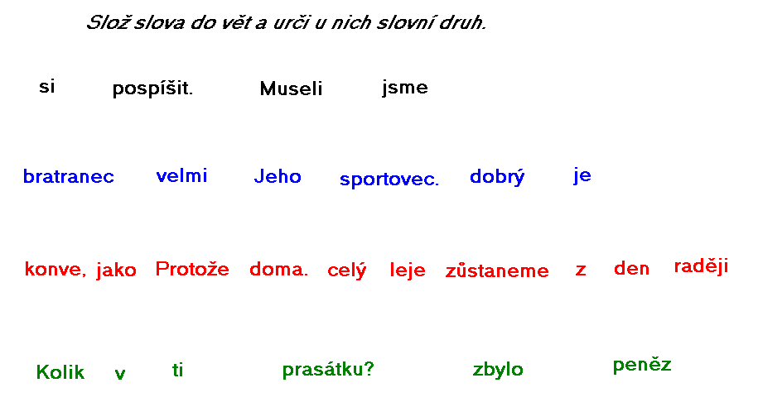

Řešení:
Museli jsme si pospíšit. 5 5 3 5
Jeho bratranec je velmi dobrý sportovec. 3 1 5 6 2 1
Protože leje jako z konve, zůstaneme raději celý den doma. 8 5 8 7 1 5 6 2 1 6
Kolik peněz ti zbylo v prasátku? 4 1 3 5 7 1

